ИНТЕГРИРОВАННЫЙ УРОК
( физика + математика )

ПРИМЕНЕНИЕ ИНТЕГРАЛА ПРИ

РЕШЕНИИ ФИЗИЧЕСКИХ ЗАДАЧ
11 класс

Методическая разработка учителя мате-
матики Чумаковой Г.В. и учителя физи-
ки Крамар Г.П.
СОШ № 2 г.Кировское

Тип урока: Урок комплексного применения ЗУН учащихся.
Цель: Продолжить формирование умений самостоятельно в комплексе применять знания, умения и навыки, осуществлять их перенос в новые условия.
Задачи урока:
О: Способствовать формированию знаний, умений по данной теме
Р: Умственная деятельность (выполнять операции анализа, синтеза, делать выводы, выделять существенные признаки объектов)
В: Воспитывать умение организовать свою деятельность, формирование ценностной ориентации, мировоззрения
Оборудование: Компьютер, мультимедиа проектор, экран.
План урока:
№ | Этап урока
1 | Организация начала урока
2 | Постановка проблемы урока
3 | Актуализация ЗУН, необходимых для творческого применения знаний
4 | Контроль и самоконтроль знаний, умений и навыков по теме интеграл
5 | Формирование новых понятий и способов действий
6 | Обобщение и систематизация знаний и способов деятельности
7 | Усвоение образца комплексного применения ЗУН
8 | Применение знаний умений и навыков в новых условиях
9 | Подведение итогов урока
Ход урока
Запустить приложение 1 (Презентация PowerPoint)
1. Сообщение темы урока. Запись в тетради даты, темы.
2. Проблема!
Однородный стержень длиной 20 см вращается в горизонтальной плоскости вокруг вертикальной оси, проходящей через его конец. Угловая скорость вращения Гц Площадь поперечного сечения 4см², плотность материала, из которого изготовлен стержень 7,8 г/см ³ . Найдите кинетическую энергию стержня.
Анализ условия учителем: акцентировать внимание на различие между движением по окружности материальной точки и однородного стержня. (Слайд 2,3)
3. а) Повторение темы “Графическое представление движения” (Слайд 4)
Ребята, вы знакомы с тем, как можно по графику найти перемещение материальной точки. Перемещение материальной точки численно равно площади фигуры ограниченной графиком функции V(t).
Ранее рассматривались случаи: треугольник, прямоугольник, трапеция.
б) Проблема! Как найти перемещение для случая 4?
Вопрос: Как называется фигура на последнем рисунке слайда? (Криволинейная трапеция).
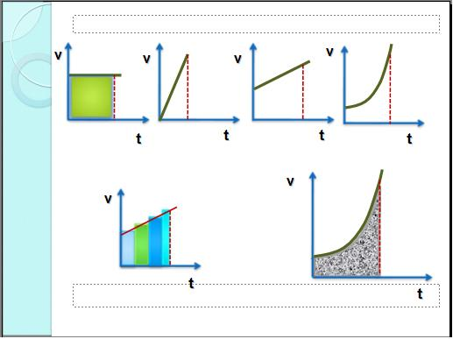
в) Вопросы для повторения по теме интеграл (математика) (Слайд 5-9)
Какая функция называется первообразной для функции f(x)?
Назовите первообразные данных функций
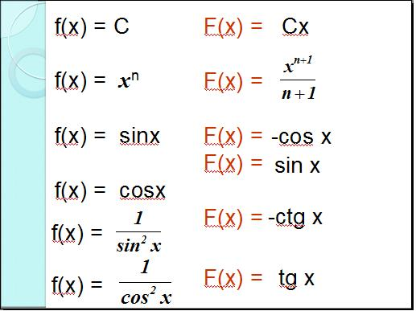
Что такое определенный интеграл?
Как вычислить значение определенного интеграла?
Как называется полученная формула?
Перечислить свойства интеграла.
4. Самостоятельна работа с самопроверкой (слайд 10)
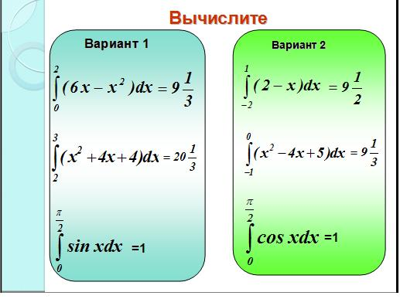
5. Рассмотрим решение задачи на перемещение материальной точки: Слайд 10-13
Предположим, что точка движется по прямой (по оси ОХ) и известна скорость этой точки. Перемещение точки по оси будем считать функцией времени: s=s(t). Как найти перемещение точки за промежуток времени [t₁ ; t₂]?
Если скорость точки постоянна и равна V, то перемещение вычисляется так:
S = V(t₂-t₁)
Пусть теперь это скорость меняется и задан закон этого изменения V=V(t). Рассмотрим перемещение на отрезке времени [t; t+dt].
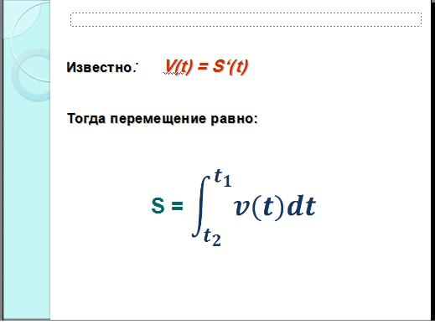
6. Совместное решение задачи с проверкой: (слайд 14-15)
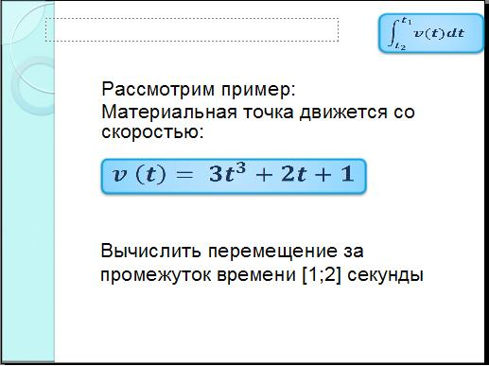
7. Рассмотрим зависимости между физическими величинами. (Слайд 16)
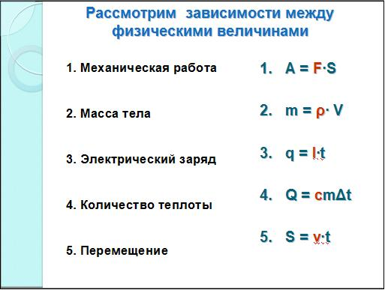
Выделенные физические величины в зависимости от условия задачи могут постоянными или переменными.
Анализ таблицы (Слайд 17).
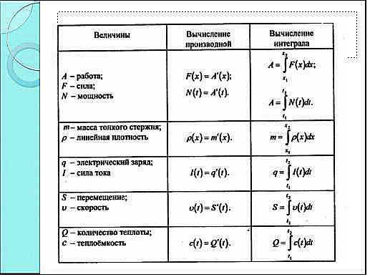
Решение физической задачи с самопроверкой на два варианта. (Слайд 18)
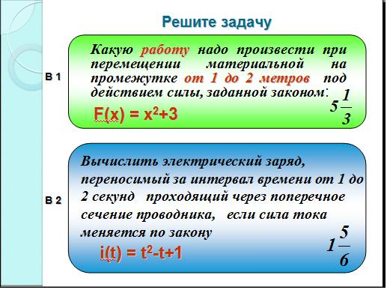
Два ученика решают задачи у закрытой доски параллельно с классом.
8. Рассмотрим решение задачи предложенной в начале урока: (Слайд 19)
Однородный стержень длиной 20 см вращается в горизонтальной плоскости вокруг вертикальной оси, проходящей через его конец. Угловая скорость вращения Гц . Площадь поперечного сечения 4 см² плотность материала, из которого изготовлен стержень 7,8 г/см ³ . Найдите кинетическую энергию стержня.
Поэтапное решение задачи, запись в тетрадь. (Слайд 20).
Итог: сегодня на уроке мы рассмотрели решение некоторых физических задач с применением интеграла. Сделайте вывод, в каких случаях задачи решаются с применением интеграла? (Слайды 21, 22)
9. Задание на дом: (Слайд 23)
Комментарий учителя по домашнему заданию. (Слайд 24)




